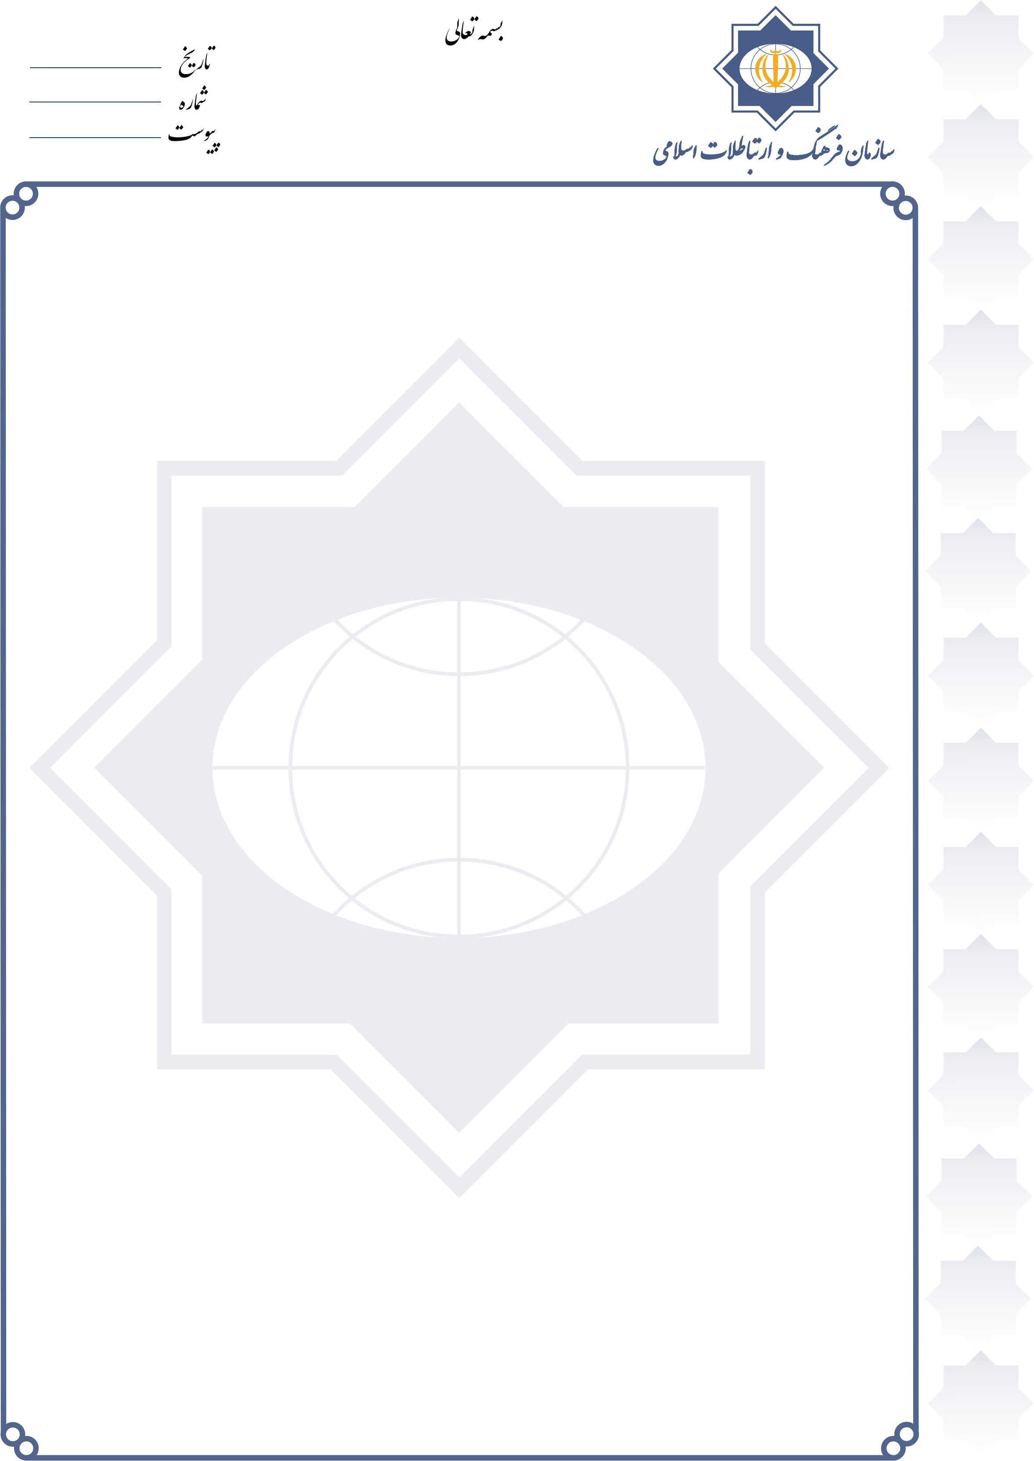
شماره:28246/52
تاريخ:19/10/1394
پيوست:دارد
جناب آقاي متكي
معاون محترم بين الملل مجمع جهاني تقريب مذاهب اسلامي

با سلام
احتراما، به پیوست گزارش دریافتی از رایزنی فرهنگی كشورمان در مسقط (عمان) درباره برگزاری «کنفرانس افراط گرائی فکری و تأ ثیر آن بر جامعه عرب» برای استحضار ایفاد می گردد. این کنفرانس در روزهای 17 و 18 آذرماه 1394 توسط انجمن نویسندگان و ادبای عمان در مسقط برگزار شده است.

